國三國文暑期作業—心閱讀(電影篇)
班級 座號 姓名

請從以下影片中選擇一部電影,書寫以下問題.
請同學勿抄襲網路上的評論或心得(老師都看得出來),請真心實意看電影寫作業唷.
美麗人生   | 阿甘正傳   | 生存家族  
謝謝你,在世界的角落找到我  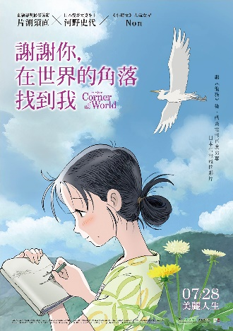 | 生命中的美好缺憾   | 飛越奇蹟  

(1)觀賞影片名稱：
(2)導演： (3)主要演員：
(4)這部影片的主題主旨：

(5)摘要這部影片佳句三句：

(6)這部影片令你印象最深的情節片段或一幕，並說明原因：

(7)這部影片令你不理解之處或不贊同很想改寫之處，並說明原因：

(8)這部影片令你最喜歡(印象最深)或是最討厭的人物角色是誰?說明原因

(9)從這部影片裡,你覺得最可以提出來討論的議題是甚麼?你自己有甚麼想法?

(10)請寫出看完電影後你的心情或是心得(至少300字)

